Comandos para la gestión de usuarios

Ver información de las cuentas de usuario existentes en el sistema

net user

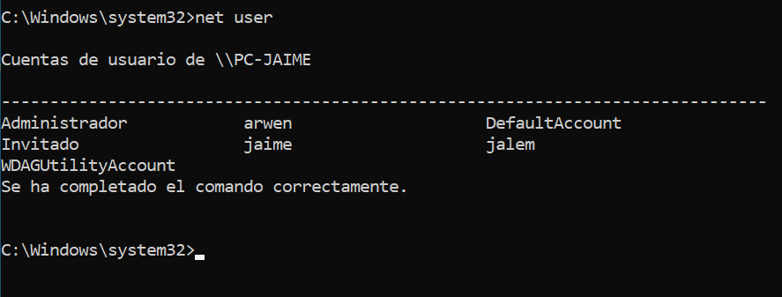

Ver información de la cuenta de arwen:

net user arwen

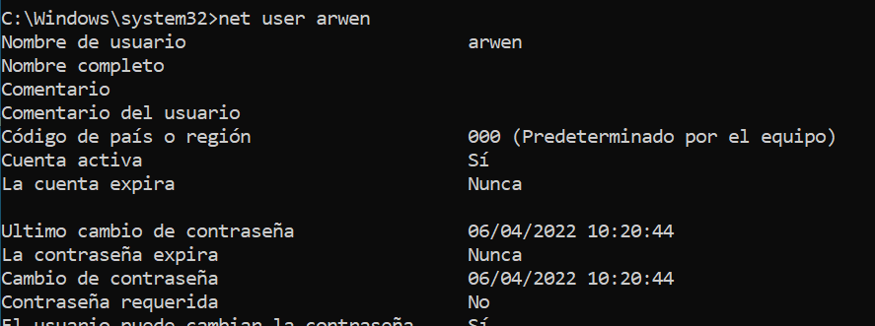

Poner una contraseña a arwen (requiere ejecutar la consola como Administrador)

net user arwen *

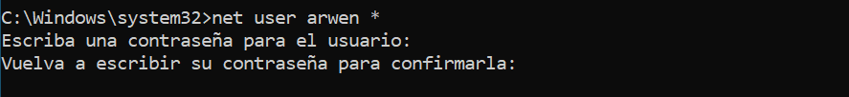

Crear una nueva cuenta de usuario para batman

net user /add batman
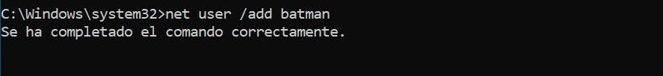

Borrar la cuenta del usuario batman

net user /del batman

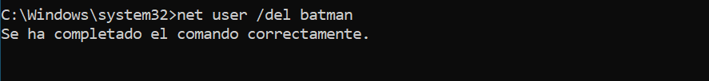

Realizar otras operaciones con net user: ver l completa ayuda en línea con net user /help

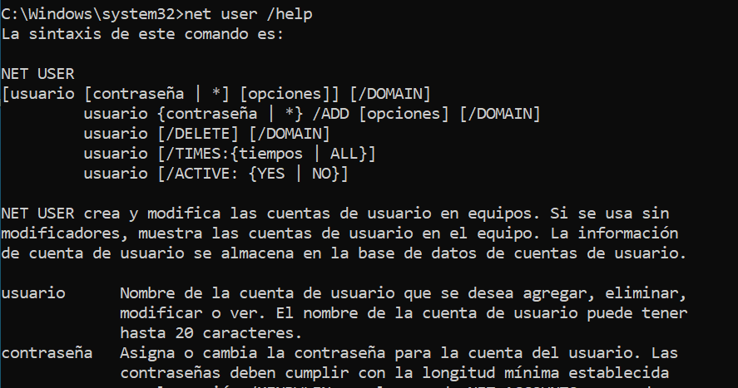

Comandos para la gestión de grupos

Para ver la lista de grupos locales

net localgroup

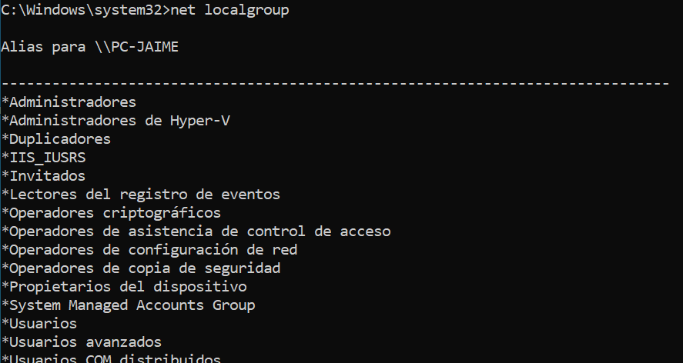

Para añadir el nuevo grupo local “desarrolladores” al sistema:

net localgroup desarrolladores /add

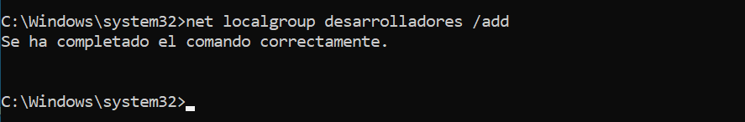

Añade la cuenta de spiderman al grupo desarrolladores

net localgroup desarrolladores /add spiderman

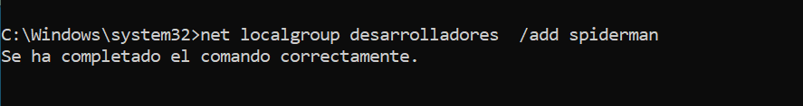

Ver la lista de miembros del grupo desarrolladores

net localgroup desarrolladores

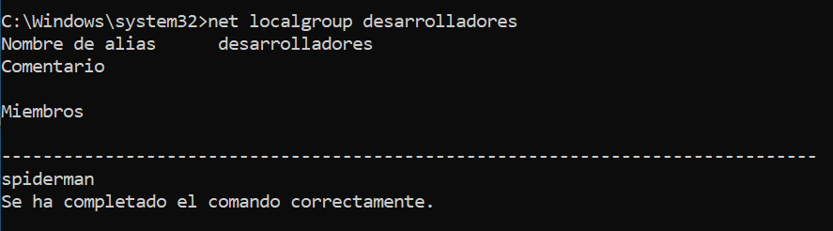

Quitar al usuario spiderman de la lista de miembros del grupo desarrolladores

net localgroup desarrolladores /del spiderman

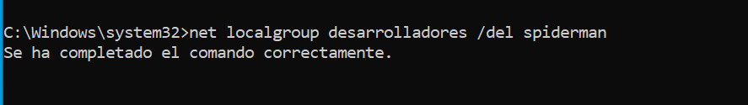

Eliminar el grupo local desarrolladores

net localgroup desarrolladores /del

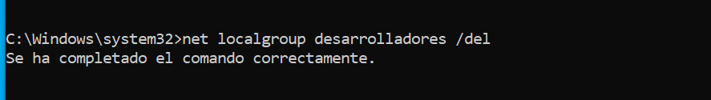

Comandos para la gestión de permisos
Para modificar los permisos en carpetas (o archivos) que se encuentran en unidades NTFS utilizaremos el comando cacls.
Poniendo como ejemplo la carpeta C:\desarrollo
Ver los permisos sobre la carpeta C:\desarrollo
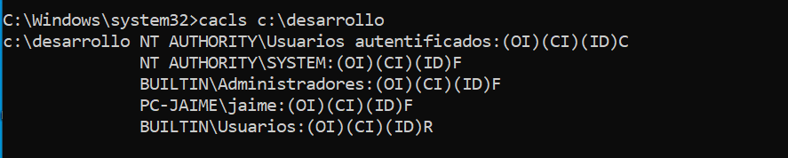

Se muestra una línea por cada integrante de la ACL (lista de control de acceso). En cada línea se identifica a quién se el otorga el permiso, el tipo de herencia del permiso establecido y el tipo.
Tipos de herencia:
CI - Herencia de contenedor (se aplica a carpetas)
OI – Herencia de objeto (se aplica a archivos)
ID - Permiso heredado
IO – Permiso que no se aplica al objeto actual pero lo heredarán sus descendientes.
Tipos de permiso:
R: – Lectura
W: – Escritura
C: – Cambiar, modificar
F: – Control total
De forma que en la captura de pantalla se observa que sobre la carpeta desarrollo tenemos:
El grupo usuarios autentificados tienen permiso para cambiar el contenido (C), siendo dicho permiso heredable por archivos (OI) y directorios (CI) y heredado del contenedor (ID)(la carpeta madre, en este caso el directorio raíz).
El usuario SYSTEM tiene control total (F) y las mismas propiedades de herencia que el anterior (OI, CI e ID).
El usuario Jaime tiene control total (F)
El grupo usuarios sólo tiene permiso de lectura (R)

Otorgar permiso de lectura a spiderman sobre c:\desarrollo
cacls c:\desarrollo /E /G spiderman:R
icacls c:\desarrollo /grant spiderman:(R)
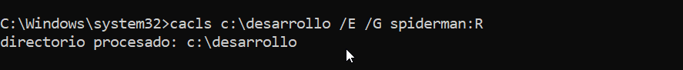

Revocar permisos a spiderman sobre c:\desarrollo (quitarlo de la ACL)
cacls c:\desarrollo /E /R spiderman
icacls c:\desarrollo /remove spiderman
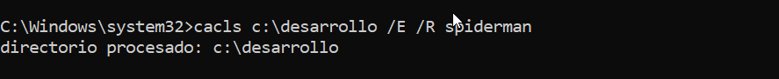

Otorgar permiso de lectura a spiderman y control total a arwen de una vez
cacls c:\desarrollo /E /G spiderman:R arwen:F
icacls c:\desarrollo /grant:r spiderman:(R) /grant:r arwen:(F)
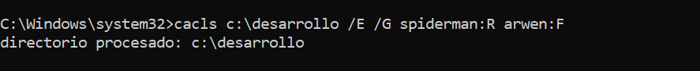

Denegar acceso a spiderman al directorio c:\desarrollo
cacls c:\desarrollo /E /D spiderman
icacls c:\desarrollo /deny spiderman:(F)
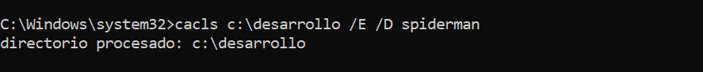

El usuario con permiso denegado aparece con el permiso N cuando se consulta la ACL del directorio:
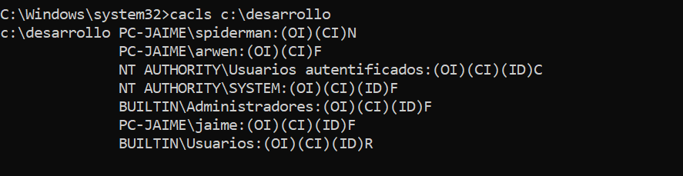

Reemplazar los permisos del usuario spiderman por control total
cacls c:\desarrollo /E /P spiderman:F
icacls c:\desarrollo /grant:r spiderman:(F)

Cambiar el propietario a un directorio
icacls c:\desarrollo /setowner arwen
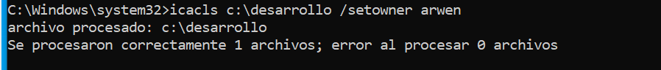

Hacerse con la propiedad de un directorio
takeown /F c:\desarrollo

